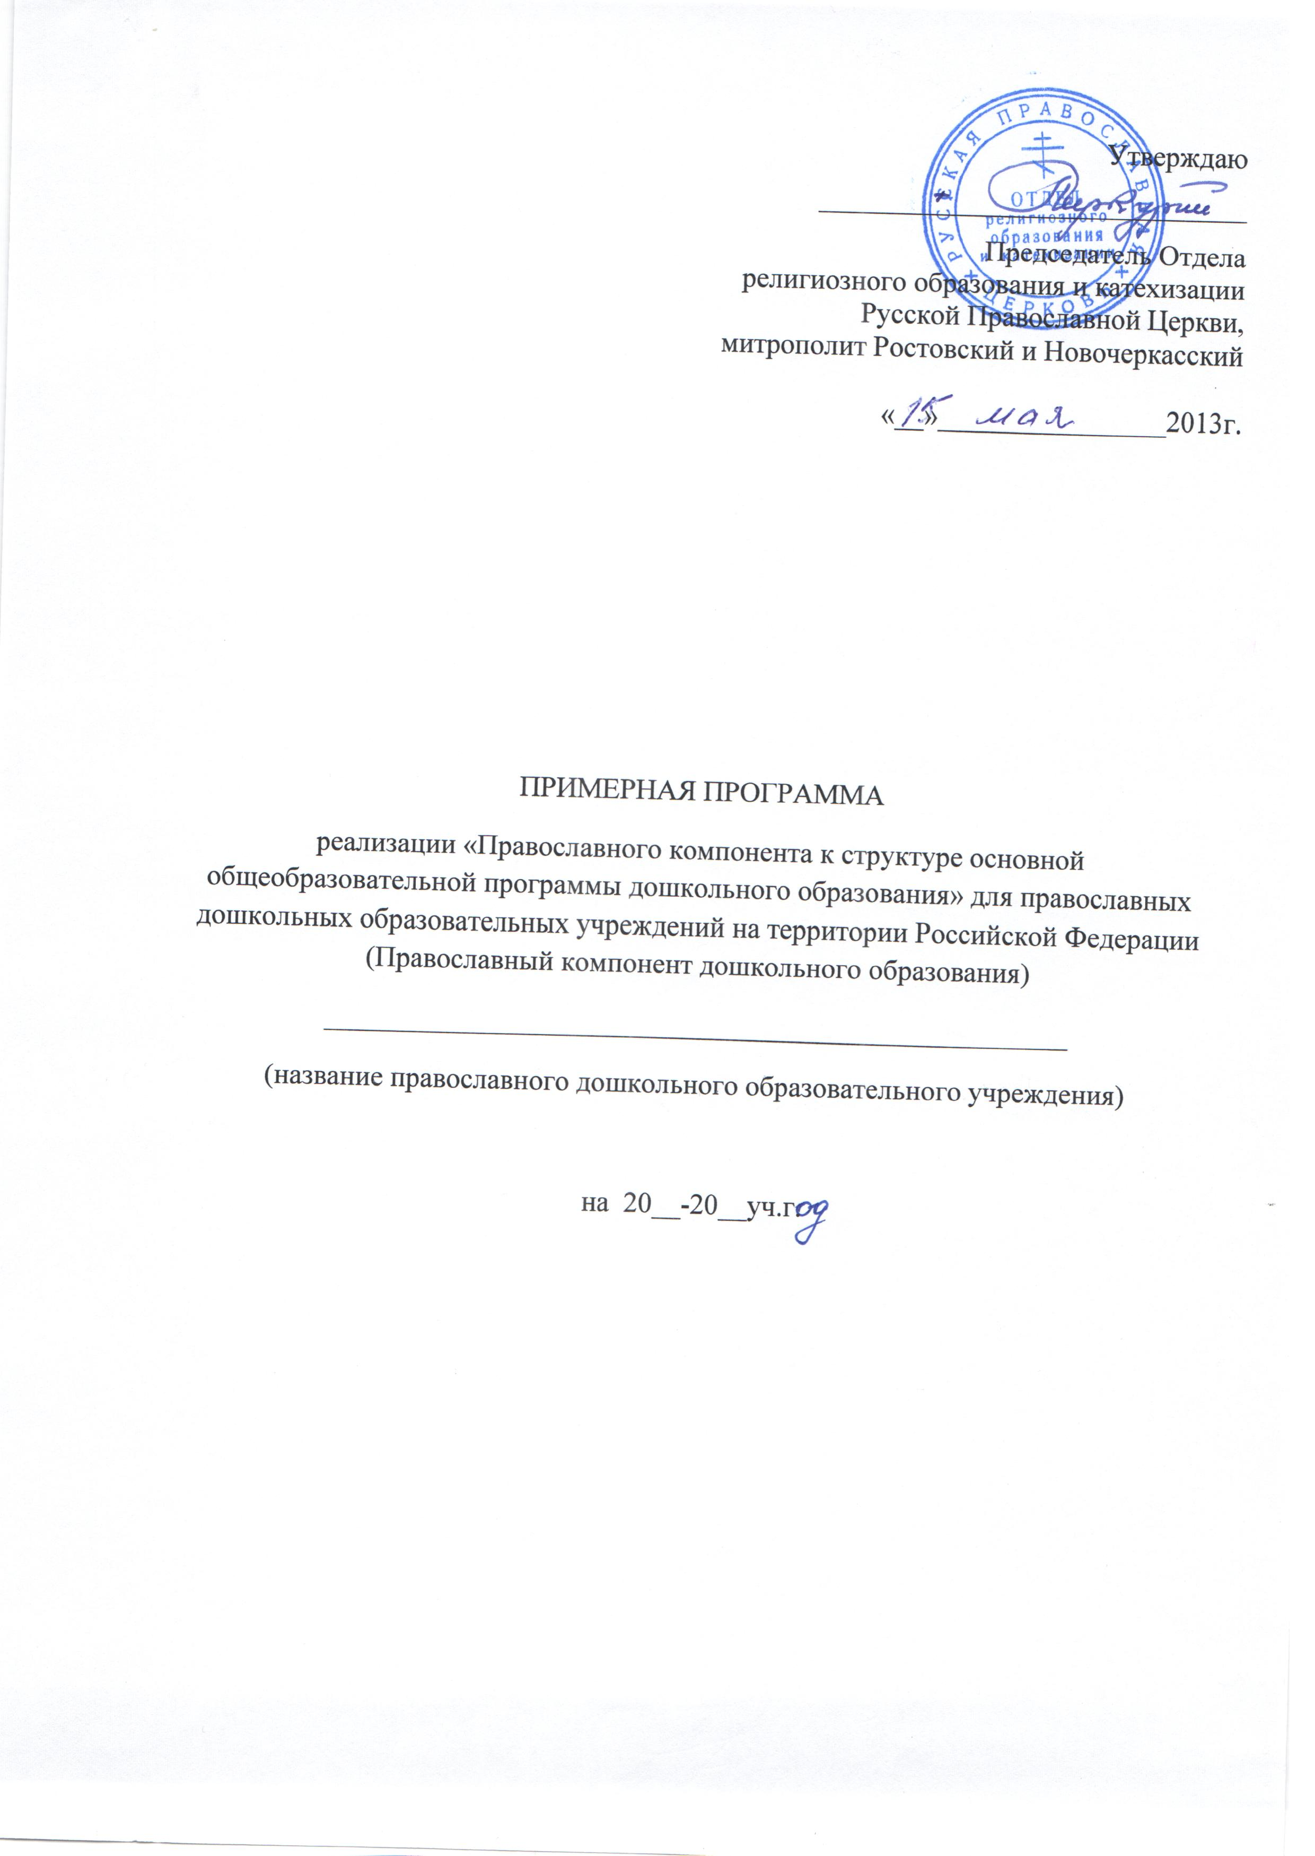

Принято решением  педагогического совета  _________________(наименование ПДОУ)  Протокол №______от_________________ | Согласовано  Духовник  ________________сан, ФИО | «УТВЕРЖДАЮ»  Заведующий  ________________(наименование ПДОУ)  Приказ №_____от__________________

ПРИМЕРНАЯ ПРОГРАММА
реализации «Православного компонента к структуре основной общеобразовательной программы дошкольного образования» для православных дошкольных образовательных учреждений на территории Российской Федерации (Православный компонент дошкольного образования)
____________________________________________________
(название православного дошкольного образовательного учреждения)

на 20__-20__уч.год.

СОДЕРЖАНИЕ

- Краткая информационная справка о православном дошкольном образовательном учреждении;
- Паспорт Примерной Программы реализации Православного компонента дошкольного образования;
- Стратегия Примерной Программы реализации Православного компонента дошкольного образования;
- Условия реализации Примерной Программы Православного компонента дошкольного образования;
- Итоги реализации Программы Православного компонента дошкольного образования.

Настоящая Примерная Программа определяет основные направления деятельности православного дошкольного образовательного учреждения по реализации Православного компонента дошкольного образования на 20__ – 20__ годы.

I. ИНФОРМАЦИОННАЯ СПРАВКА О ПРАВОСЛАВНОМ ДОШКОЛЬНОМ ОБРАЗОВАТЕЛЬНОМ УЧРЕЖДЕНИИ

Наименование православного дошкольного образовательного учреждения
Адрес
Телефон
Факс
mail
сайт
Заведующий
Тип ОУ
Вид ОУ
Реквизиты лицензии на право ведения образовательной деятельности:
рег. №: | серия: | № | Дата выдачи |  | Срок действия
Реквизиты свидетельства о государственной аккредитации:
рег. №: | серия: | № | Дата выдачи |  | Срок действия
Реквизиты конфессионального представления Русской Православной Церкви
рег. №: | Дата выдачи |  |  | Срок действия
Реквизиты свидетельства о регистрации юридического лица
рег. №: | серия: | № | Дата выдачи |  | Срок действия
Устав | Утвержден: |  |  |  | Зарегистрирован:
Реквизиты свидетельства на право владения (использования) материально-технической базы учреждения

II. ПАСПОРТ ПРИМЕРНОЙ ПРОГРАММЫ РЕАЛИЗАЦИИ ПРАВОСЛАВНОГО КОМПОНЕНТА ДОШКОЛЬНОГО ОБРАЗОВАНИЯ

Наименование  Программы | Программа реализации Православного компонента дошкольного образования
Основания для разработки Программы | I. Федеральные документы:  - Конституция Российской Федерации;  - Федеральный закон «Об образовании в РФ»;  - Закон «О свободе совести и вероисповедания»  - «Концепция духовно-нравственного развития и воспитания личности гражданина России»;  - «Федеральные государственные требования к структуре основной общеобразовательной программы дошкольного образования»;  - «Федеральные государственные требования к условиям реализации основной общеобразовательной программы дошкольного образования»  - СанПиН 2.4.2.2821-10 «Санитарно-эпидемиологические требования к условиям и организации обучения в общеобразовательных учреждениях.  II. Церковные и муниципальные документы:  - Стандарт православного компонента начального общего, основного общего, среднего (полного) общего образования;  - Рекомендации по разработке программ дошкольного образования;  - Рекомендации по духовно-нравственному воспитанию и развитию ребенка и др.  III.. Локальные документы:  - Решение педагогического коллектива о реализации Православного компонента дошкольного образования;  - Изменения в Устав православного дошкольного образовательного учреждения;  - О разработке авторских программ по разным направлениям деятельности детского сада и др
Основные разработчики
Программы
Основные исполнители Программы | Педагогический коллектив _____________________________(ПДОУ)
Цель Программы | - Обеспечение реализации Православного компонента дошкольного образования в деятельность дошкольного образовательного учреждения
Задачи Программы | - Реализация Православного компонента дошкольного образования в деятельность дошкольного образовательного учреждения;  - Обновление содержания образовательной программы, направленной на духовно-нравственное воспитание и развитие детей дошкольного возраста и др.
Основные этапы реализации программы | 2-3 этапа экспериментальной работы (подготовительный, развивающий, ожидаемые результаты или подготовительный, основной, заключительный) или иные.
Ожидаемые результаты реализации Программы | - Реализация Православного компонента дошкольного образования в деятельность детского сада;  - Разработка образовательной Программы дошкольного учреждения;  - Повышение профессиональной компетенции педагогов;  - Повышение эффективности управления др.
Система организации контроля реализации Программы, периодичность отчета исполнителей | - Контроль реализации Программы на каждом этапе, исходя из конкретных задач, отчеты и информации педагогов;  - Уровень усвоения детьми Программы (навыки, умения, воспитанность и другие в соответствии с возрастными и индивидуальными особенностями детей;  - Формирование у детей навыков игровой, трудовой и другой деятельности;  - Развитие самостоятельности ребенка дошкольного возраста;  - Развитие интереса ребенка к познанию и др.;  - Профессиональная компетентность педагога;

III. СТРАТЕГИЯ ПРОГРАММЫ РЕАЛИЗАЦИИ ПРАВОСЛАВНОГО КОМПОНЕНТА ДОШКОЛЬНОГО ОБРАЗОВАНИЯ

Пути достижения реализации Программы с учетом специфики дошкольного учреждения | - Обеспечение непрерывности профессионального роста педагогов;  - Организация методического сопровождения профессиональной деятельности педагогов;  - Освоение и использование современных методик и технологий;  - Участие в региональных, епархиальных и других мероприятиях;  - Оснащение педагогического процесса;  - Разработка программно-методического и дидактического материала, мультимедийных и других пособий;  - Формирование уклада жизни детского сада и др.
Основные мероприятия по реализации Программы | - Создание локальных документов;  - Повышение педагогического мастерства;  - Совершенствование предметно-развивающей среды в каждой возрастной группе;  - Расширение форм работы с семьей и др.
Ожидаемые конечные результаты реализации Программы | - Разработка общеобразовательной программы дошкольного образовательного учреждения;  - Положительная динамика профессионального роста педагогов;  - Духовно-нравственное взросление детей, укоренение его в христианских добродетелях;  - Приведение нормативной базы дошкольного образовательного учреждения в соответствии с требованиями  Православного компонента дошкольного образования;  - Презентация достигнутого опыта и др.
Модель выпускника дошкольного образовательного учреждения в условиях реализации Программы | Какими умениями и навыками должен овладеть выпускник детского сада:  - Осознание Бога как Творца;  - Знание традиций церковных праздников;  - Умение давать нравственную оценку своим поступкам;  - Любовь и уважение к родителям, ближнему;  - Навыки доброжелательного отношения со сверстниками и др.

IV. УСЛОВИЯ РЕАЗИЦАЦИИ

Финансовое обеспечение Программы | указать
Материально-техническое | указать
Научно-методическое | перечислить
Учебно-методическая литература вероучительных дисциплин | перечислить
Педагоги вероучительных дисциплин
ФИО | Образование (вуз, год окончания, специальность, квалификация) | Курсы повышения квалификации (наименование курсов, вуза, к-во часов, год) | Разряд, категория, ученая степень | Награды
Информационное

V. ИТОГИ РЕАЛИЗИЦАЦИИ ПРОГРАММЫ ПРАВОСЛАВНОГО КОМПОНЕНТА ДОШКОЛЬНОГО ОБРАЗОВАНИЯ

Мероприятия | Сроки | Результат | Примечания

Большая просьба в отчете указать:
- Возможные риски при использовании Православного компонента дошкольного образования в воспитательно-образовательном процессе детского сада;
- Предложения по улучшению реализации Православного компонента дошкольного образования в деятельность детского сада.

